פתרון מבחן - אלקטרוניקה מחשבים ג – 2014
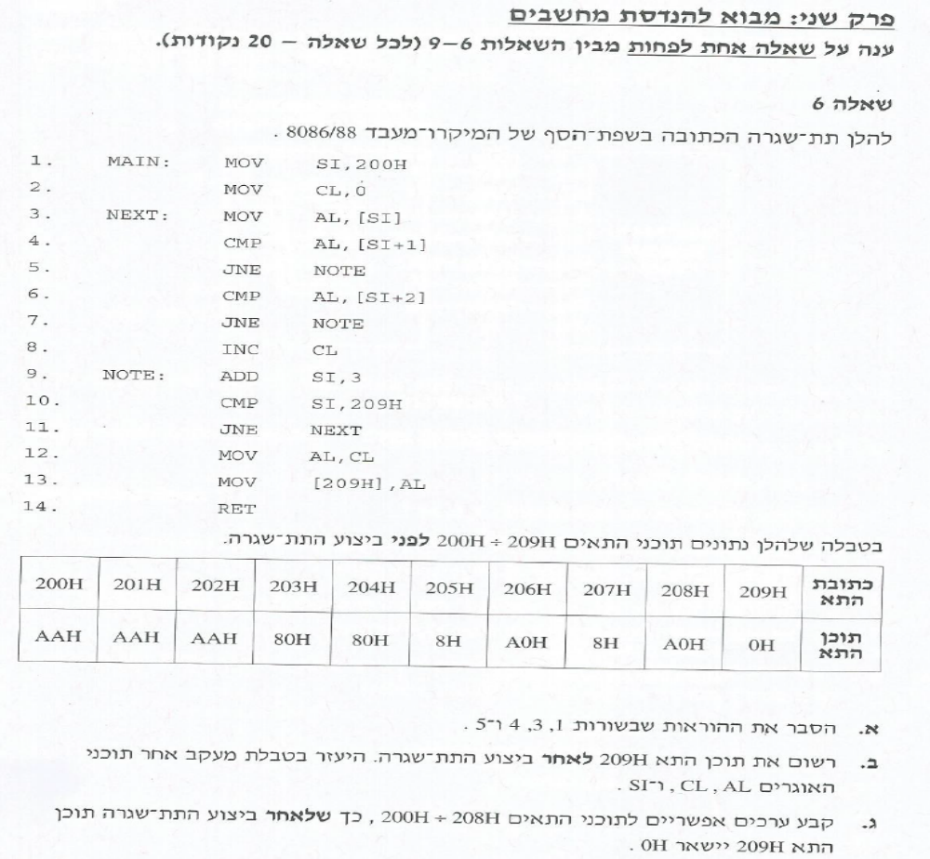

תשובה 6

א.
Main: mov si,200h
העבר לרגיסטר SI את הנתון 200 הקסה.

Next : mov al,[si]
העבר לרגיסטר AL נתון מהזיכרון, מהכתובת שרגיסטר SI מצביע עליה. לדוגמא אם si=200h אז מביאים את הנתון שנמצא בכתובת 200h ( בסיגמנט הנתונים) ל AL .

Cmp al,[si+1]
השווה בין הנתון שב AL עם הנתון בכתובת עליה מצביע רגיסטר SI+1 . לדוגמא אם si=200h אז מתבצעת השוואה בין הנתון ב AL לנתון בכתובת 201h . ההשוואה מתבצעת על ידי פעולת חיסור בין הנתון ב AL והנתון שבכתובת 201h . תוכן AL לא משתנה אבל הדגלים מושפעים.

Jne note
אם פעולת ההשוואה איננה שווה ( דגל האפס מראה 0 ) קפוץ לתווית note .

ב. התוכנית מביאה ל AL נתון מכתובת 200h ובודקת האם בשתי הכתובות הבאות (201h ו 202h ) יש את אותו הנתון. אם כן היא מגדילה את תוכן המונה cl ב 1 . לאחר מכן מביאים את תוכן כתובת 203h אל רגיסטר AL ושוב בודקים האם 2 הכתובות הבאות הן עם אותו נתון. אם כן מגדילים את הנתון שבמונה cl ב 1 . כך עושים השוואה בין הכתובות 206h , ל 207h ואחר כך ל 208h ואם ב 3 הכתובות יש את אותו הנתון מגדילים את מונה cl ב 1 . כשמגיעים לכתובת 209h מעבירים את התוצאה שב cl לכתובת 209h .
Al הוא הרגיסטר שאליו מביאים נתון ועליו מבוצעות ההשוואות. SI מצביע על הכתובות בזיכרון. Cl הוא המונה .
תוכן תא 209h יהיה 1 .

- מספיק לשנות את הנתון באחת הכתובות 200h או 201h או 202h .

הערה : ישנם קומפיילרים שלא היו מתרגמים את הפקודה שבשורה 13 . יש לרשום במקומה :
mov ds:[209h],al

שאלה 7

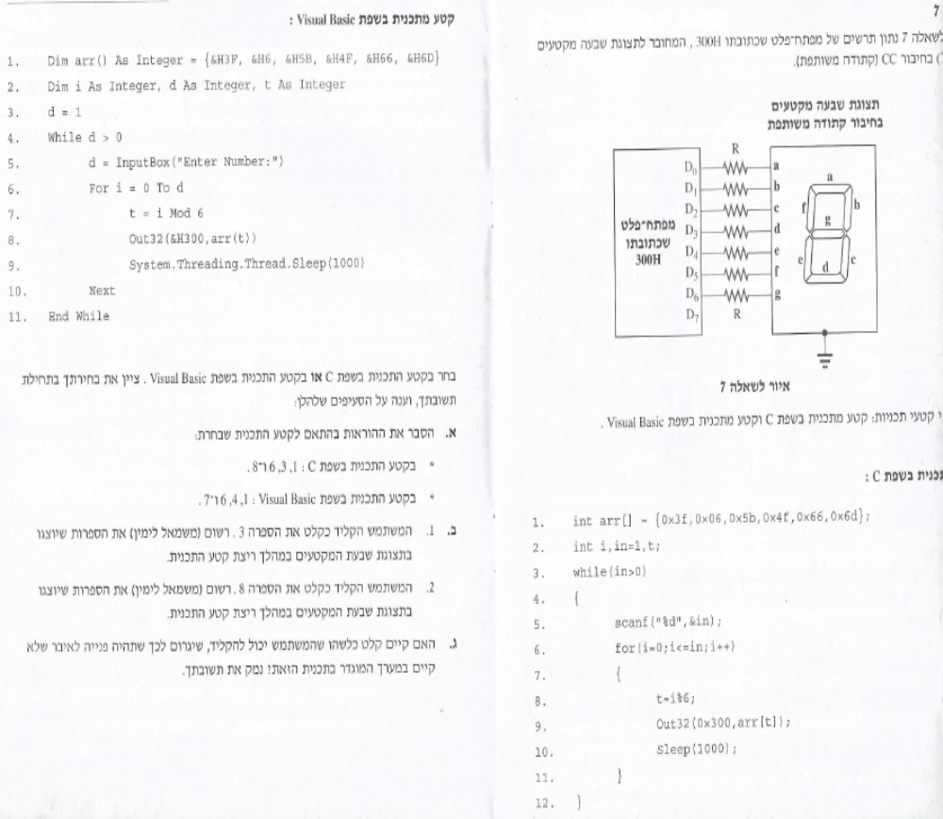
תשובה 7

א.
int arr[]={0x3f,0x06,0x5b,0x4f,0x66,0x6d};
הגדרה של מערך שבו כל האיברים מטיפוס שלם ואתחול המערך ב 6 ערכים התחלתיים. גודל המערך יהיה של 6 איברים.

while ( in > 0 )
לולאת while הבודקת האם המשתנה in גדול מ 0 . אם כן מתבצעות הפקודות שבשורות 4 עד 12 . אם לא עוברים לפקודה שנמצאת בשורה 13 ( ולא נמצאת בתוכנית ).

for ( i=0 ; i < = in ; i++)
לולאת for . משפט הכניסה ללולאה הוא i=0 . משפט התנאי בודק האם המשתנה i קטן או שווה למשתנה in . אם כן מתבצע בלוק הפקודות שבין שורות 7 ל 11 . בסיום הבלוק מקדמים את i ב 1 ( i++) וחוזרים לבדוק את התנאי. אם התנאי איננו מתקיים ( המשתנה i גדול מ in ) עוברים לשורה 12 .

t=i%6;
העבר למשתנה t את השארית לאחר חלוקה בין המשתנה i ב 6 .

השורות בויז'ואל בייסיק מבצעות בהתאמה פעולות כמו בשפת C .

Dim arr( ) as Integer = {&H3F, &H6, …..)
הגדרה של מערך שבו כל האיברים מטיפוס שלם ואתחול המערך ב 6 ערכים התחלתיים. גודל המערך יהיה של 6 איברים

While d > 0
לולאת while המתבצעת כל עוד המשתנה d גדול מ 0 . אם כן מתבצעות הפקודות שבשורות 5 עד 12 . אם לא עוברים לפקודה שנמצאת בשורה 12 ( ולא נמצאת בתוכנית ).
for i = 0

ב. 1
הספרות שיוצגו במסך כאשר הקלט הוא 3 (הקלט נכנס למשתנה in ) :
לולאת ה for מבצעת הצגה של i%6 ( או i Mod 6 ) 4 פעמים (מ i=0 ועד i=3 )
פעם ראשונה יוצג 0 למשך שנייה. 0%6 = 0
בפעם השנייה יוקרן 1 למשך שנייה. 1%6=1
בפעם השלישית יוקרן 2 למשך שנייה. 2 = 2%6
בפעם הרביעית יוקרן 3 למשך שנייה. 3%6=3

ב.2
יוצג עם השהייה של שנייה בין ספרה לספרה :
0 1 2 3 4 5 0 1 2

ג.
אם נכניס מספר שלם לא תהיה בעיה כי במערך יש 6 איברים מ 0 ועד 5 והשארית לא יכולה להיות גדולה מ 5 .
אם נכניס מספר שלילי לא ניכנס למשפטי הגוף של לולאת ה for כי התנאי בלולאה לא מתקיים היות ש i לא יהיה קטן או שווה למספר השלילי ולא תהיה שום הדפסה.
אם המשתמש יקליד מספר ממשי אז in יקבל רק את החלק השלם של המספר. גם כאן לא תהיה בעייה.
מבחינה מתמטית אם המשתמש יקליד 0 אז 0 שארית 0 איננו מוגדר, אם כי רוב התוכנות(כמו בטורבו C ) ייתנו תוצאה 0 .
שאלה 8

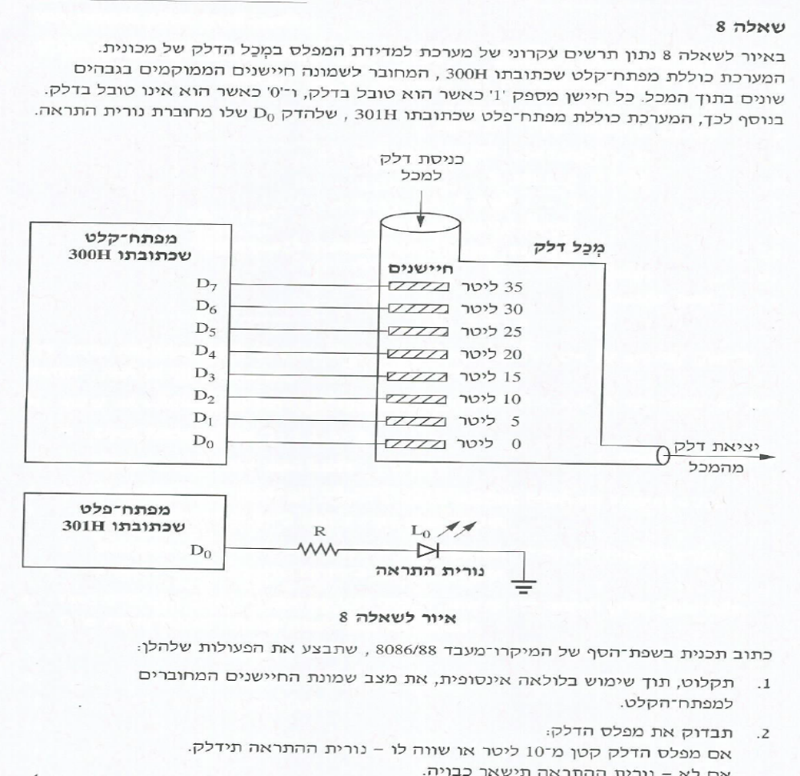

תשובה 8

- נכתוב את קטע התוכנית הבא :
Again:
Mov dx,300h
In al, dx
; תכנית בדיקת מפלס הדלק והדלקת הלד בהתאמה
Jmp again
- מהשרטוט רואים שכאשר יש פחות מ 10 ליטר כל הסיביות החל מ D2 ועד D7 יהיו 0 . כלומר כאשר יש 10 ליטר יהיה 00000100 ( 4 עשרוני שזה גם 4 הקסה דצימלי). נעשה השוואה בין הערך שנכנס ונמצא ב רגיסטר al ל 4 . אם בתוצאה יש נשא אז ב al יש פחות מ 4 וצריך להתריע על כמות נמוכה של דלק.
Again:
Mov dx,300h
In al, dx
mov dx,301h
Cmp al,4
Jc FillTank
Mov al,0
Jmp cont
FillTank:
Mov al,1
Cont: out dx,al
Jmp again

שאלה 9

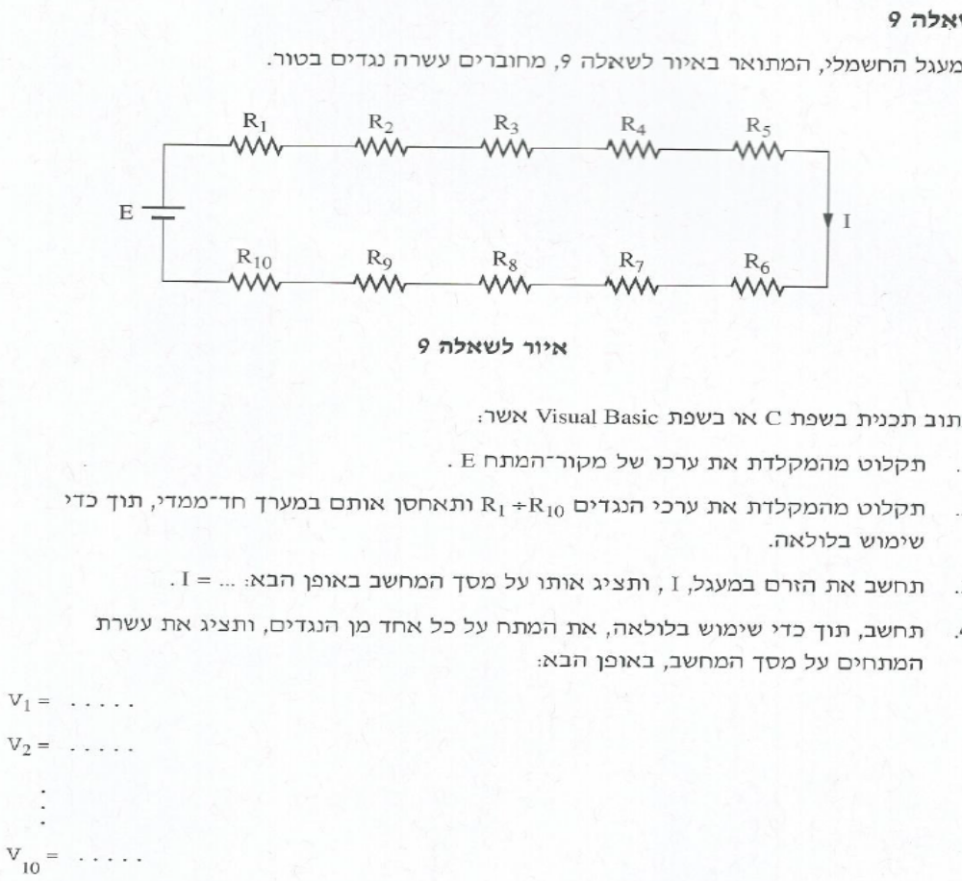
תשובה 9

#include <stdio.h>
void main ( )
{
int E,R[10],Rt,I,,i;
// קליטת ערכו של מקור המתח מהמשתמש
printf("\nPlease Enter the value of E : ");
scanf("%d",&E);

// קליטת ערכם של עשרת הנגדים
for (i=0;i<10;i++)
{
printf ("\nPlease Enter the value of R%d : ",i+1); // i+1 כדי לא להתחיל מ 0 -
scanf("%d",&R[i]);
Rt=Rt+R[i]; // חישוב ההתנגדות השקולה תוך כדי הקליטה
}

// חישוב והדפסת הזרם במעגל
I=E/Rt;
printf("\nI=%d",I);

// הדפסת המתח על כל נגד
for(i=0;i<10,i++)
printf("\nV%d = %d " ,i+1,I*R[i]);

}

